بسم الله الرحمن الرحیم
اللهم صل علی محمد و آل محمد و عجل فرجهم
آزمون کتاب روشهای تدبر مدنی

با سلام و خدا قوت خدمت قرآن پژوهان عزیز
انشالله شرکت در دوره روشهای تدبر مدنی ما را بیش از پیش آماده حضور در حاکمیت حضرت حجت نموده و توان مقابله با آسیب های اجتماعی را در ما ایجاد یا تقویت کرده باشد.
همانطور که مستحضر هستید ما در انتهای این دوره لازم است برای ارزیابی خود چند مورد را احراز کنیم. برای آشنایی با این موارد می توانیم از جدول زیر استفاده نماییم.
شاخص ها
هنگام قرآن خواندن آسیب های ذکر شده در سوره ها مورد توجه فرد قرار گیرد.
تحلیل آسیب ها به کمک اسماء و افعال الهی ( دریافت ارتباط آسیب و اسم)
استخراج راهکارهای رفع آسیب ها ( دریافت ارتباط آسیب و اسم و امر)
تحلیل ابعاد یک آسیب و راهکارهای رفع آن مبتنی بر مقایسه آن در یک دسته سوره

ممکن است شما در خلال دروس کتاب به ویژه درس مربوط به جمع بندی دسته سور مسبحات توانسته باشید موارد فوق را احراز نمایید؛ در این صورت همین کفایت می کند؛ لیکن ممکن است تمایل به ارزیابی خود در یک سوره دیگر و دریافت بازخورد از بیرون داشته باشید، در این صورت می توانید در آزمون زیر شرکت نمایید.
1- در این مطالعه بین سوره ای بنا هست آسیبی مشترک در سوره مبارکه حدید و مجادله بررسی شود.
سوره مجادله در ترتیب مصحف شریف بین سور حدید و حشر قرار دارد و سیر جریان جامعه را که چگونه از جامعه سوره حدید به جامعه سوره حشر رسیده است تبیین می کند ؛ بنابراین لازم است ابتدا با مراجعه به درس اول کتاب تدبر مدنی ، سوره حدید را مرور نمایید خصوصا به اینکه هر جریانی در سوره چه آسیب هایی دارد، توجه نمایید.
2- سوره دوم در این مطالعه سوره مبارکه مجادله هست. با توجه به اینکه سوره مبارکه مجادله سوره ای مدنی است ، می توان در این سوره انواع مراتب ایمان را در جامعه توحیدی مشاهده نمود ؛ از این رو می توان طبق روش تلاوت سوره های مدنی به دنبال مشاهده آسیب ، تحلیل آن با توجه به اسماء الهی مرتبط و راهکار سوره برای رفع آن پرداخت.
- ابتدا برای آشنایی با فضای کلی سوره مبارکه مجادله از تفسیر المیزان در بیان آیات سوره استفاده نمایید.
- در وهله دوم یک دور سوره را با محوریت جریان شناسی و آسیب شناسی مطالعه نموده و ببینید:
- در جبهه باطل چه شبه جریان هایی مشاهده می کنید؟
- هر شبه جریان دارای چه آسیب هایی هستند؟
- در صورت امکان معلوم کنید هر آسیب مربوط به کدام بخش از ساختار وجودی است؟
[ تهیه جدولی مشابه جدول زیر می تواند راهگشا باشد:]
نتیجه | عمل | فعل | صفت | گرایش | توجه | باور | علم | تعقل | تفکر | حواس | جریان های سوره

3- همانطور که مشاهده می کنید یکی از آسیب های مشترک در دو سوره ، ضعف ایمان نسبت به خدا و رسول است . چنانچه در سوره حدید به بدبینی و سوء ظن و ضعف ایمان جامعه نسبت به خدا و رسول می پردازد که در سوره مجادله به دشمنی با خدا و رسول می انجامد .
برای شناخت بیشتر و تحلیل آسیب فوق می توان آن را به کمک اسمائی که در سوره ذکر شده یا عباراتی که دلالت دهنده به آن است ، کمک گرفت.
تصویر درخت اسماء سوره حدید و افعال الهی ذکر شده در سیاق مربوط به آسیب قابل مشاهده است ؛ با توجه به این موارد آسیب فوق الذکر را در ارتباط با اسماء و افعال الهی در هریک از دو سوره تحلیل نمایید:
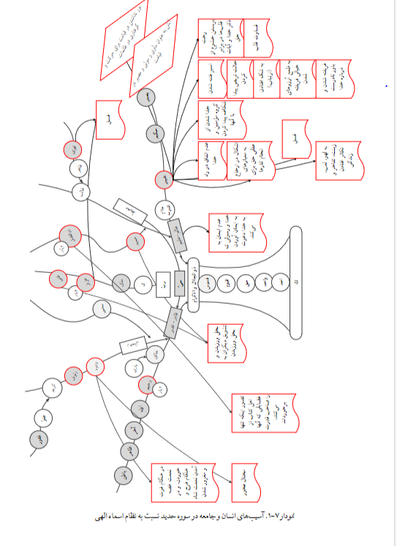
سوره مبارکه حدید :......................................................................................................................................................................................................
.....................................................................................................................................................................................................................................
.....................................................................................................................................................................................................................................
لطفا طبق درخت اسماء سوره حدید که در بالا مشاهده کردید ، بعد از مشخص کردن اسماء و افعال الهی سوره مجادله ، آنها را در درخت مشخص کنید و اسمائی که در سوره نیست را از درخت حذف کرده و آسیب های سوره مجادله را به اسماء سوره متصل کنید ؛ همانطور که در تصویر بالا مشاهده می کنید .
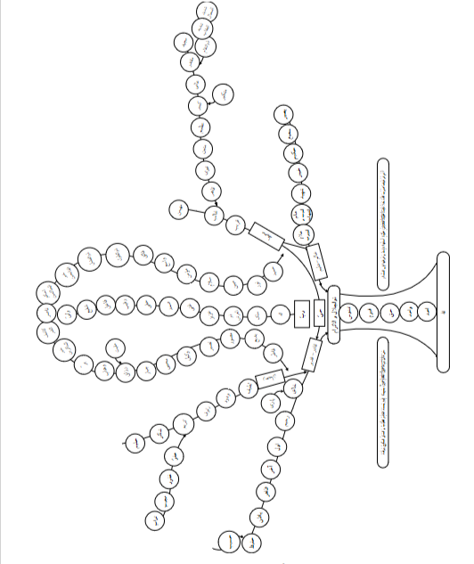

سوره مبارکه مجادله :......................................................................................................................................................................................................
.....................................................................................................................................................................................................................................
.....................................................................................................................................................................................................................................

۴- یکی از راهکارهای رفع آسیبهای ذکر شده در سوره ها اهتمام به اوامر و نواهی سوره هاست. یکبار دیگر سور مبارکه حدید و مجادله را بازخوانی نموده، اوامر ذکر شده در این سوره ها را تعیین کرده و با توجه به اوامر مذکور، راهکار هر سوره را برای رفع آسیب تبیین نمایید:
سوره مبارکه حدید:......................................................................................................................................................................................................
.....................................................................................................................................................................................................................................
.....................................................................................................................................................................................................................................
سوره مبارکه مجادله :......................................................................................................................................................................................................
.....................................................................................................................................................................................................................................
.....................................................................................................................................................................................................................................

۵- با مقایسه نوع بیان آسیب در هر دو سوره، ارتباط آسیب با غرض سوره، ریشه آن در دو سوره، تحلیل آن بر اساس اسماء و افعال الهی و نیز راهکار مربوط به آن، جمع بندی خود از آسیب فوق الذکر در دو سوره ارائه دهید.
.....................................................................................................................................................................................................................................
.....................................................................................................................................................................................................................................
.....................................................................................................................................................................................................................................
.....................................................................................................................................................................................................................................
.....................................................................................................................................................................................................................................
.....................................................................................................................................................................................................................................

